**Declaración de Trabajo (SOW)**

**Proyecto (FINTECH)**

**Versión 1.0**

**Instituto Tecnológico Superior Benito Juárez**

**Quito - Ecuador**

**06/2020**

TABLA DE CONTENIDO

1. RESUMEN GENERAL 2

2. RESUMEN EJECUTIVO 3

3. OBJETIVOS: 3

4. BENEFICIOS PREVISTOS 3

5. ALCANCE DE LA SOLUCIÓN 3

(Definir el alcance de la solución con exactitud.) 3

5.1. Alcance de Requerimientos/Servicios 3

5.2. Fuera de Alcance y Suposiciones 4

6. MODELO DE LA SOLUCIÓN PROPUESTA – VISTAS DE ARQUITECTURA 4

7. CICLO DE VIDA DEL PROYECTO. 5

8. REUNIONES Y REPORTES 5

9. CRONOGRAMA DE PROYECTO/CRONOGRAMA DE ENTREGABLE 5

9.1. Gantt Preliminar 6

Diagrama de Gantt estimado con el cumplimiento de las tareas y fases (preliminar) 6

10. REQUISITOS DE ESFUERZO/RECURSOS 6

11. GLOSARIO DE TÉRMINOS 6

12. APROBACIONES 6

13. ANEXOS (INCLUIR TODOS LOS ANEXOS QUE SE CREAN NECESARIOS). 7

ANEXO 1: 7

ANEXO 2: 7

ANEXO 3: 7

**Declaración de Trabajo (SOW) –**

**NOMBRE DEL PROYECTO**

1. **Resumen General**

|  |  |
| --- | --- |
| **Proyecto:** | Fintech |
| **Tipo Proyecto:** | Desarrollo de Software |
| **Tamaño del Proyecto** | Pequeño |
| **Ubicación del Proyecto:** | García Moreno S4-35 y Ambato |
| **Fecha de Inicio del Proyecto** | Lunes, 22 de Junio de 2020 |
| **Fecha de Finalización del Proyecto** | Viernes, 12 de septiembre de 2020 |
| **Tiempo estimado – Duración** | 10 semanas |
| **Área:** | Desarrollo de Software |
| **Líder de Proyecto:** | Sebastian Naranjo |
| **Fecha de Elaboración:** | 25 de juliio de 2020 |
| **Equipo de Trabajo:** | Jessica Toapanta  Sebastian Naranjo |

1. **Resumen Ejecutivo**

El programa a desarrollar tiene como objetivo el control de gastos y ventas para observar pérdidas de dinero, tiempo y recursos de una tienda para facilitar demasiado al proveedor del producto y digitalizando el trabajo manual, ha si evitar futuros errores que puedan seguir al momento de hacer el control de los gastos.

Se puede solventar haciendo uso de un sistema de facturación que nos ayude al encargado de un negocio o empresa a conocer la cantidad de productos que posee, cuál fue su proveedor y este pueda tener un reporte de estos datos para analizar si obtuvo ganancias o pérdidas, además del estado del stock.

Realizando una aplicación para facilitar a las personas o empresas para llevar el control de gastos y ventas sabiendo quienes son sus proveedores de sus productos, evitando los mismos errores comunes que existen en este plan de negocio en fin en todas las empresas del mundo.

1. **Objetivos:**

|  |
| --- |
| **OBJETIVO PRINCIPAL** |
| Desarollar un sistema de inventarios para el control de gastos y ventas de una tienda para evitar pérdida de tiempo y recursos |

|  |  |
| --- | --- |
| **Objetivos detallados** | |
| 1 | Registro detallado de inventario con codificación de productos para un mejor control |
| 2 | Registrar proveedores que abastecen la tienda para un control de entradas |
| 3 | Mejorar el control de existencias de inventario |
| 4 | Automatizar el sistema manual de registro de salidas |

1. **Beneficios Previstos**

* Dara la factibilidad a la tienda con un mejor manejo de inventario y esto va a dar un mejor resultado a el momento de la venta, sin pérdida de recursos económicos y stock.
* Más facilidad de generar un comprobante

1. **ALCANCE DE LA SOLUCIÓN**

Correcto manejo de inventario de tiendas de barrio.

* 1. **Alcance de Requerimientos/Servicios**

|  |  |
| --- | --- |
| **Requerimientos Funcionales** | |
| **PROCESOS/SERVICIOS** | |
| **Código** | **Necesidad** |
| RF1 | Registro de información del usuario |
| RF2 | Registro de los proveedores |
| RF3 | Registro de inventario |
| RF4 | Generalizacion del codigo |
| RF5 | Generalizacion de Factura ,Nota de venta |

|  |  |
| --- | --- |
| **Necesidades de Infraestructura(solo las necesarias)** | |
| **PROCESOS/SERVICIOS** | |
| **Código** | **Necesidad** |
| **NECESIDADES GENERALES (Especificar, equipos, conexiones, etc.)** | |
| NG1 | COMPUTADORA DE ESCRITO O PORTATIL |
| NG2 | VISUAL COD |
| NG3 | INTERNET |
|  |  |
| **NECESIDADES DESARROLLO (lenguajes de programación, IDE’s, etc.)** | |
| ND1 | HTML |
| ND2 | JAVA SCRIP |
| ND3 | CSS |
| **NECESIDADES BASE DE DATOS BDD (Motores de BDD, IDE’s, etc.)** | |
| NBD1 | N/A |
| NBD2 | N/A |

* **Fuera de Alcance y Suposiciones (No aplica)**

1. **Modelo de la Solución Propuesta – Vistas de Arquitectura**

|  |  |  |
| --- | --- | --- |
| * 1. **DIAGRAMA DE CONTEXTO** | | |
| DIAGRAMA DE CONTEXTO | | |
| **Elementos del Diagrama** | | **Proceso (descripción)** |
| FINTECH | | NOMBRE DEL PROGRAMA |
| USUARIO ADMINISTRADOR | | PERSONA QUE CONTROLA EL PROGRAMA |
| PROVEEDORES | | PROVEEDOR DE ENTRADAS DE PRODUCTOS ALA TIENDA |
| CLIENTE | | PERSONA QUE REALIZARA LA COMPRA |
| INVENTARIO | | REGISTRO DE ENTRADAS Y SALIDAS |
|  | |  |
| * 1. **DIAGRAMA DE INTERACCIÓN** | | |
| >VENTANA DE INICIO    FINTECH  BOTONES  BODDY  NAV | | |
| **Elemento de Configuración** | **Proceso (descripción)** | |
| NAV | INICIO DE LA PAGINA,NOMBRE,MENUS,BOTONES | |
| BODDY | TEXTO DE BIENVENIDA | |
| BOTONES | INGRESAR/REGISTRAR USUARIO ADMINISTRADOR DE LA TIENDA | |
| >VENTANAS INGREGAR Y REGISTRAR    BOTONES  CUADROS DE TEXTO | | |
| **Elemento de Configuración** | **Proceso (descripción)** | |
| VENTANA INGRESO | CUADROS PARA INGRESAR TEXTO, BOTONES | |
| VENTANA REGISTRO | CUADROS PARA INGRESAR TEXTO, BOTONES | |
| CUADROS DE TEXTO | INGRESAR DATOS | |
| BOTONES INGRESAR/CANCELAR | BOTON INGRESAR(PASAR ALA PANTALLA DEL SISTEMA)  BOTON CANCELAR ( REGRESAR A EL INICIO) | |
| >VENTANA MENU PRINCIPAL SERVICIOS | | |
| **Elementos del Diagrama** | **Proceso (descripción)** | |
| BOTON PRODUCTO | ACCEDE A PRODUCTO | |
| BOTON REGISTRO DE PRODUCTO | ACCEDE A REGISTRO PRODUCTO | |
| BOTON CLIENTE | ACCEDE AL CLIENTE | |
| BOTON PROVEEDOR | ACCEDE AL PROVEEDOR | |
|  |  | |
| >VENTANA ADD  editar  guardar | | |
| CUADROS DE INGRESAR TEXTO | REGISTRO DE DATOS | |
| BOTON GUARDAR | GUARDAR DATOS | |
| BOTON EDITAR | EDITAR DATOS | |
|  |  | |
|  |  | |
| >VENTANA EDIT  editar  guardar | | |
| CUADROS DE INGRESAR TEXTO | REGISTRO DE DATOS | |
| BOTON GUARDAR | GUARDAR DATOS | |
| BOTON EDITAR | EDITAR DATOS | |

|  |
| --- |
| * 1. **DIAGRAMA DE CLASES** |
| NO APLICA |

|  |
| --- |
| * 1. **DIAGRAMA DE BASE DE DATOS** |
| NO APLICA |

1. **Ciclo de Vida del Proyecto.**

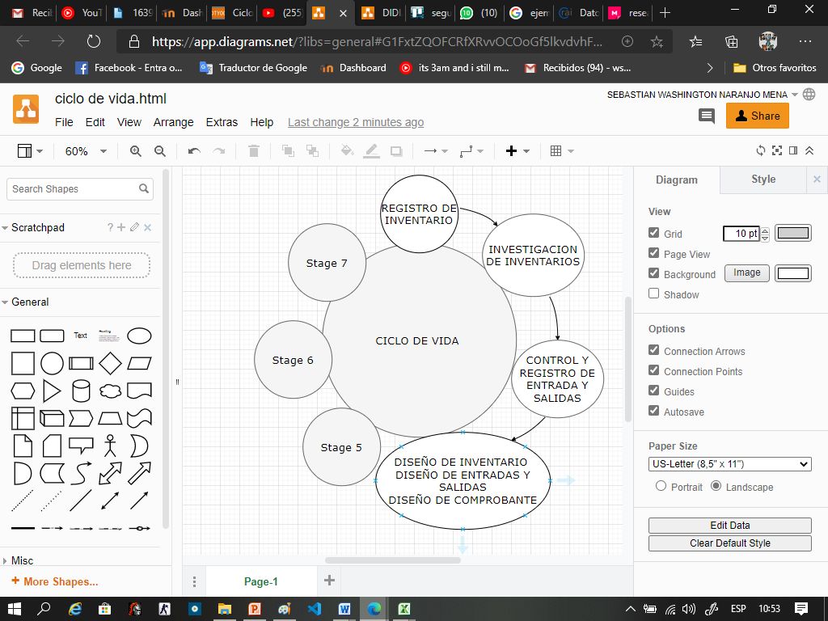

1. **Reuniones y Reportes**

* Cronograma con las reuniones llevadas a cabo con el tutor del proyecto y las tareas realizadas.

|  |  |  |  |
| --- | --- | --- | --- |
| REUNIONES | TAREA | DIA | HORAS |
| REUNION1 | INVESTIGACION | 25-07-2020 | 3HORAS |
| REUNION2 | SOCIALIZACION DE REQUERIMIENTOS Y COMIENZO DE REALIZACION DE WIREFRAMES | 01-08-2020 | 2HORAS |
| REUNION3 | REALIZACION DE FORMATO SOW | 03-08-2020 | 2HORAS |
| REUNION4 | REVISION Y CORRECCION DE FORMATO SOW | 05-08-2020 | 2HORAS |
| REUNION 5 | AVANCE EN LA CODIFICACION | 08-08-2020 | 4HORAS |
| REUNION6 | PRESENTACION DE AVANCES DE CODIFICAION | 12-08-2020 | 3HORAS |
| REUNION7 | ELABORACION DEL BACKLOG | 19-08-2020 | 1HORA |
| REUNION8 | AVANCE EN LA PROGRAMACION | 22-08-2020 | 3HORAS |
| REUNION9 | ELABORACION DEL PITCH | 26-08-2020 | 1HORA |
| REUNION 10 | PRESENTACION DEL PITCH | 03-09-2020 |  |

1. **Cronograma de Proyecto/Cronograma de Entregable**

CRONOGRAMA

Fecha de inicio proyectada: Lunes, 22 de Junio del 2020

Fecha fin proyectado: Viernes, 21 Agosto del 2020

|  |  |  |
| --- | --- | --- |
| 11 SEMANAS | TAREA | TIEMPO |
| 1ª | PLANTEAMIENTO DEL PROBLEMA | 2 HORAS |
| 2ª | INVESTIGACION | 2 HORAS |
| 3ª | PLANTEAMIENTO DE REQUERIMIENTOS | 3 HORAS |
| 4ª | REALIZACION DE WIREFARMES | 2HORAS |
| 5ª | REALIZACION DE FORMATO SOW | 2HORAS |
| 6ª | DISEÑO DE LA PAGINA | 2HORAS |
| 7ª | COMIENZO DE PROGRAMACION HTML Y CSS | 3HORAS |
| 8ª | INVESTIGACION DE JAVASCRIPT | 3HORAS |
| 9ª | APLICACIÓN DE JAVASCRIPT EN LA PROGRAMACION | 3HORAS |
| 10ª | PRUEBAS DE EJECUION | 2HORAS |
| 11ª | ENTREGA Y DEFENZA DEL PROYECTO |  |
|  |  |  |

* 1. **Gantt Preliminar**

NO APLICA

1. **Requisitos de Esfuerzo/Recursos**

**EQUIPO DE TRABAJO**

|  |  |  |
| --- | --- | --- |
| **Nombre** | **Esfuerzo en horas/hombre** | **Recursos Necesarios** |
| Sebastian Naranjo | 2 A 3 HORAS | PC/INTERNET/NAVEGADORES/VISUALCOD |
| Jessica Toapanta |  |  |
|  |  |  |
|  |  |  |
|  |  |  |
|  |  |  |
|  |  |  |
|  |  |  |
|  |  |  |
|  |  |  |
|  |  |  |
| **Total (Total 1)** |  | Totalizar el esfuerzo para recursos de proyectos |

**TOTAL ESFUERZO PROYECTO: (número) horas**

1. **Glosario de Términos**

|  |  |
| --- | --- |
| **Abreviación** | **Descripción** |
| HTML | Lenguaje de marcado de hipertexto, y le permite al usuario crear y estructurar secciones, párrafos, encabezados, enlaces y elementos de cita en bloque (blockquotes) para páginas web y aplicaciones. |
| JS | Lenguaje de programación que funciona en los navegadores de forma nativa (lenguaje interpretado sin necesidad de compilación). Por tanto se utiliza como complemento de HTML y CSS para crear páginas webs |
| CSS | Lenguaje que define la apariencia de un documento escrito en un lenguaje de marcado (por ejemplo, HTML). ... Esta separación entre la estructura y la presentación es muy importante, ya que permite que sólo cambiando los CSS se modifique completamente el aspecto de una página web |
|  |  |
|  |  |
|  |  |
|  |  |
|  |  |

1. **Aprobaciones**

Declaran que se autorizan/aceptan todos los términos y condiciones que se especifican en el presente documento, y que éste es el actualizado, que cualquier propuesta o comunicación anterior relacionada a este contrato será nula.

|  |  |  |  |
| --- | --- | --- | --- |
| **Aprobado por** | **Rol/Cargo** | **Fecha** | **Firmas** |
|  | Tutor / Docente |  |  |
| Sebastian Washington Naranjo Mena | Estudiante |  | 172726451-5 |
|  | Estudiante |  |  |
|  | Estudiante |  |  |
|  |  |  |  |
|  |  |  |  |
|  |  |  |  |
|  |  |  |  |

1. **Anexos (Incluir todos los anexos que se crean necesarios).**

**Anexo 1:**

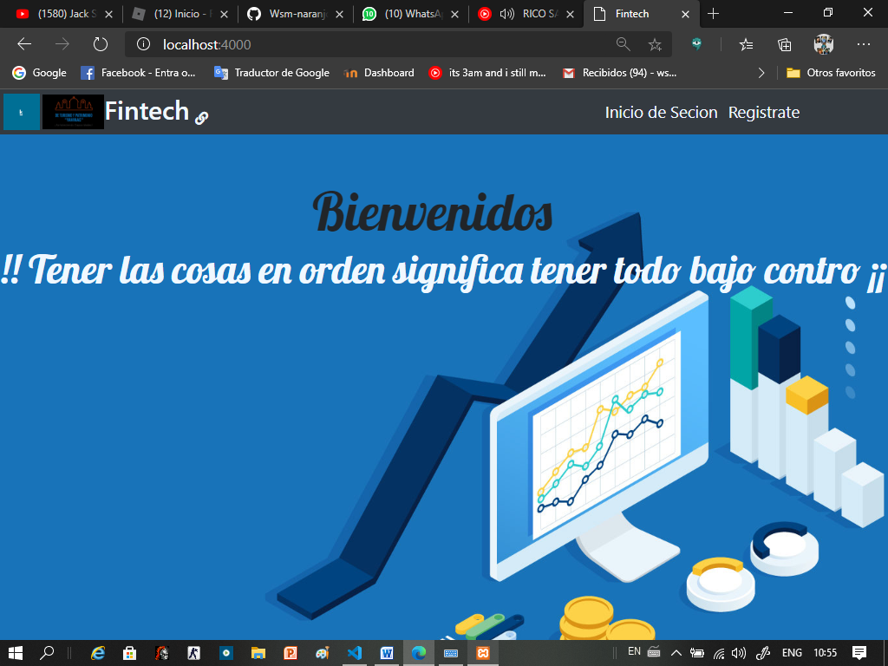

Anexo 2:

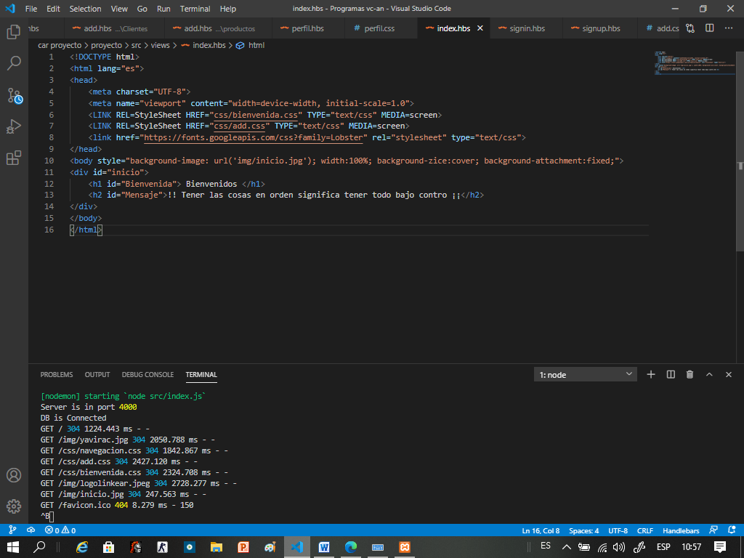

Anexo 3:

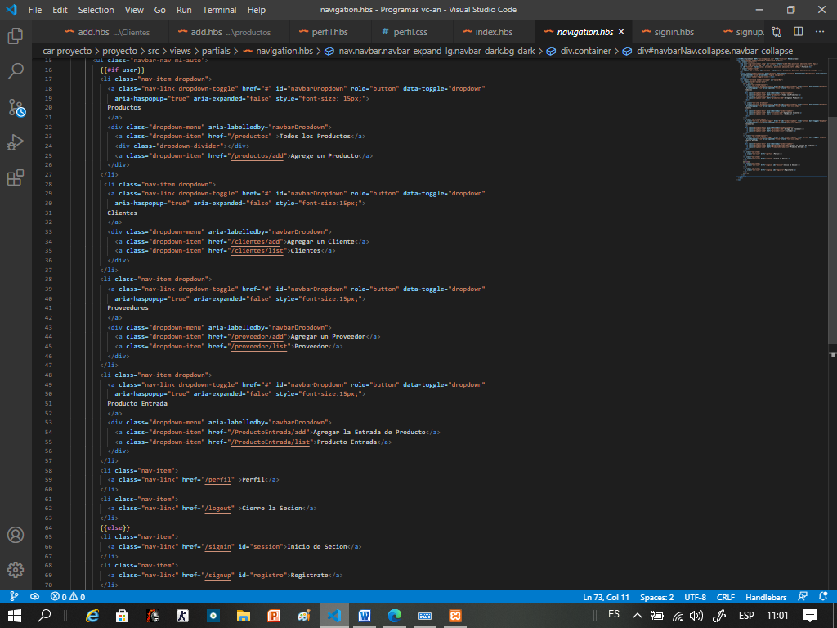

Anexo 4:

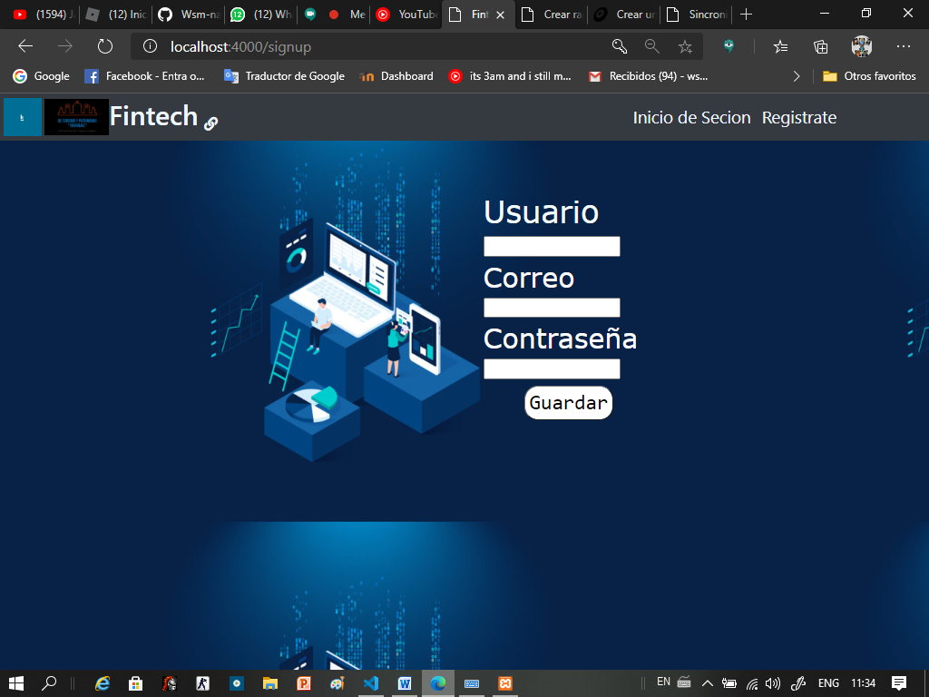

Anexo 5:

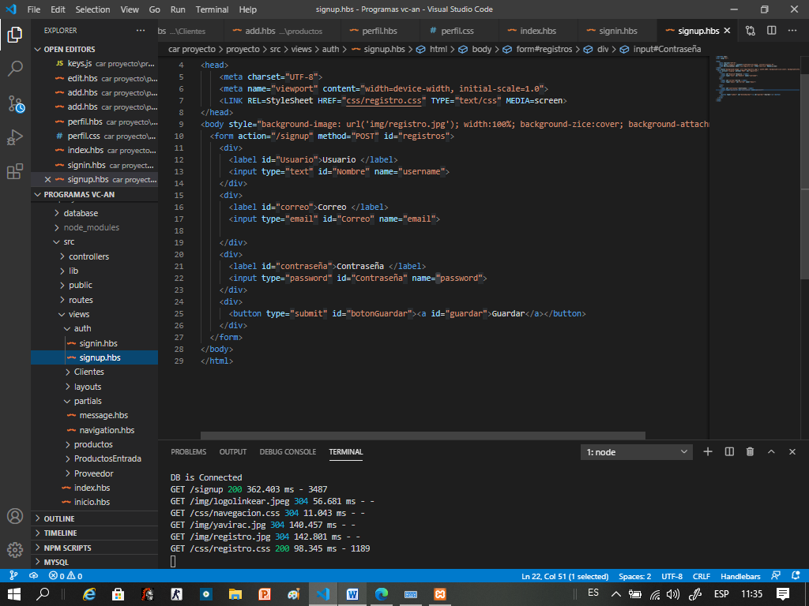

Anexo 6:

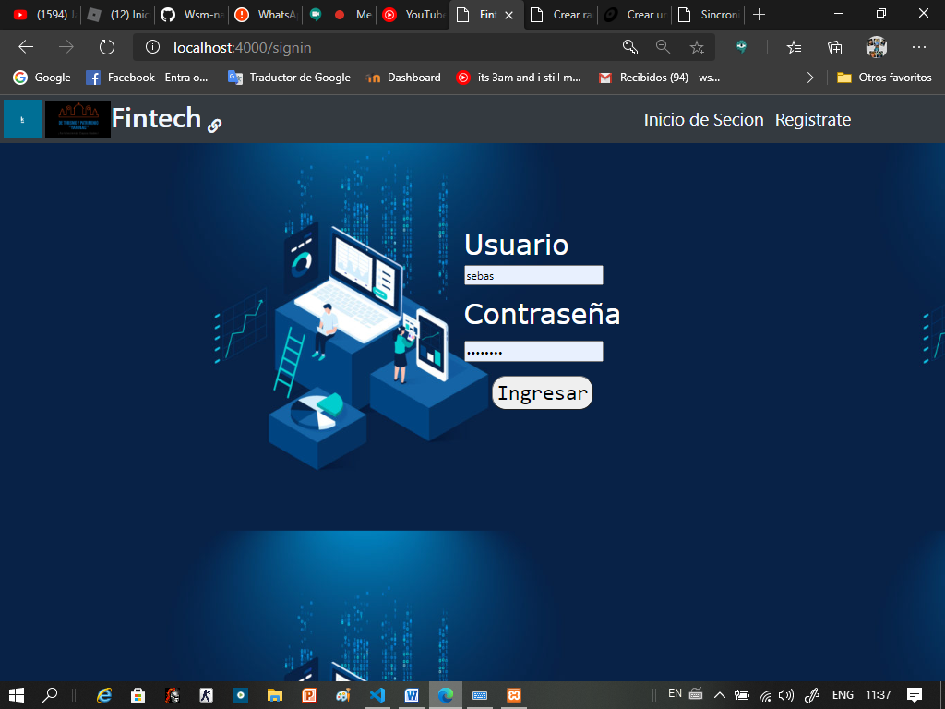

Anexo 7:

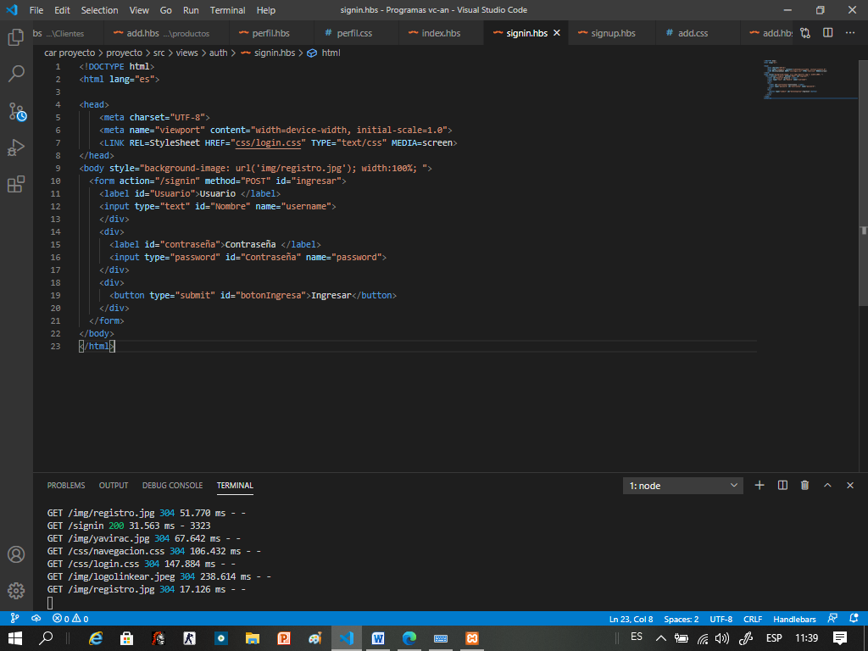

Anexo 8:

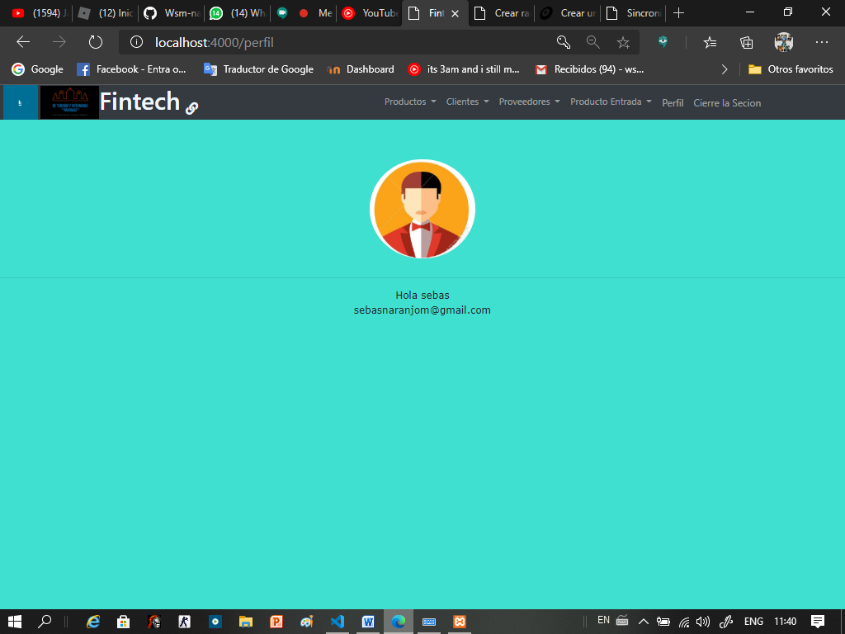

Anexo 9:

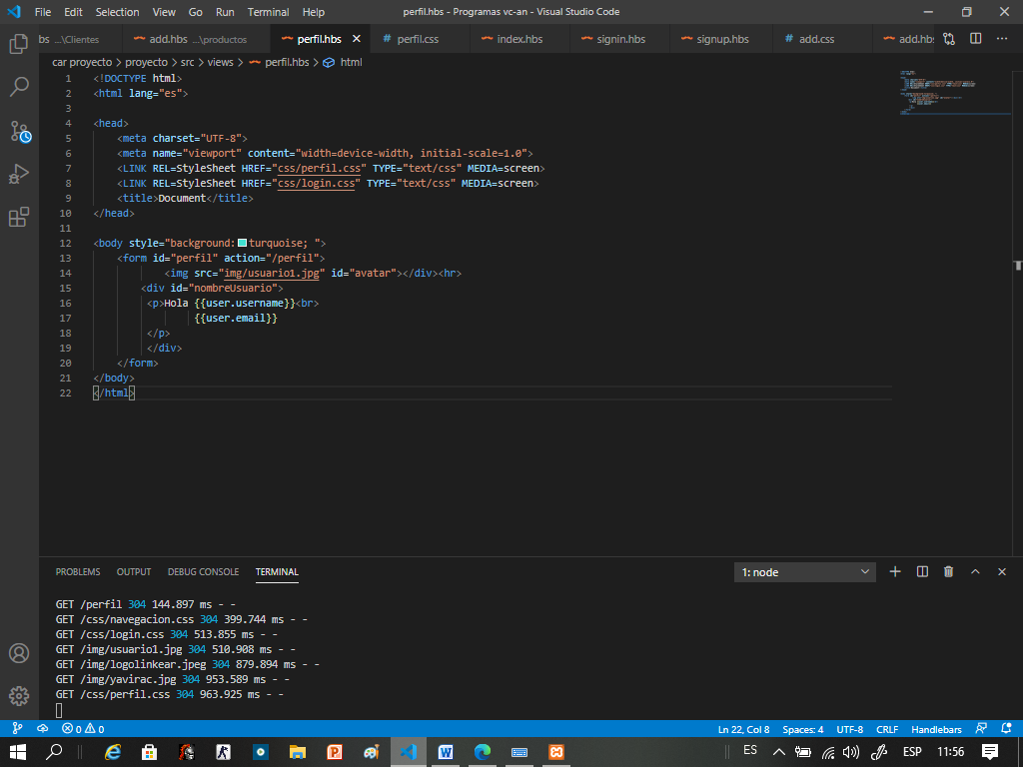

Anexo 10:

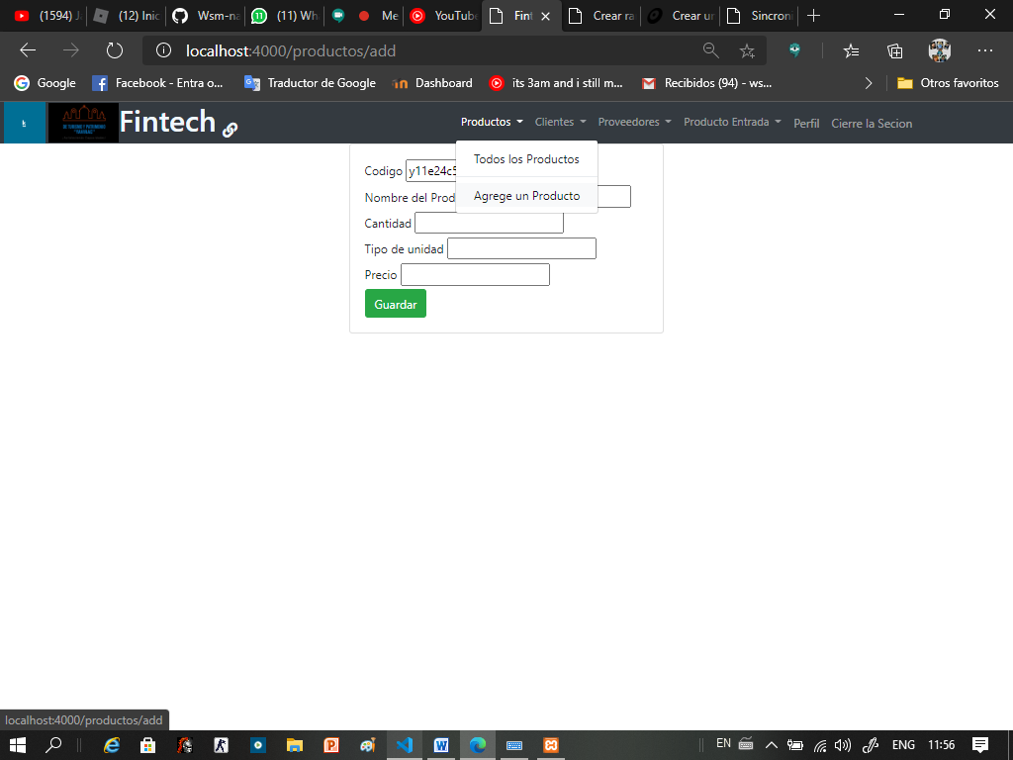

Anexo 11:

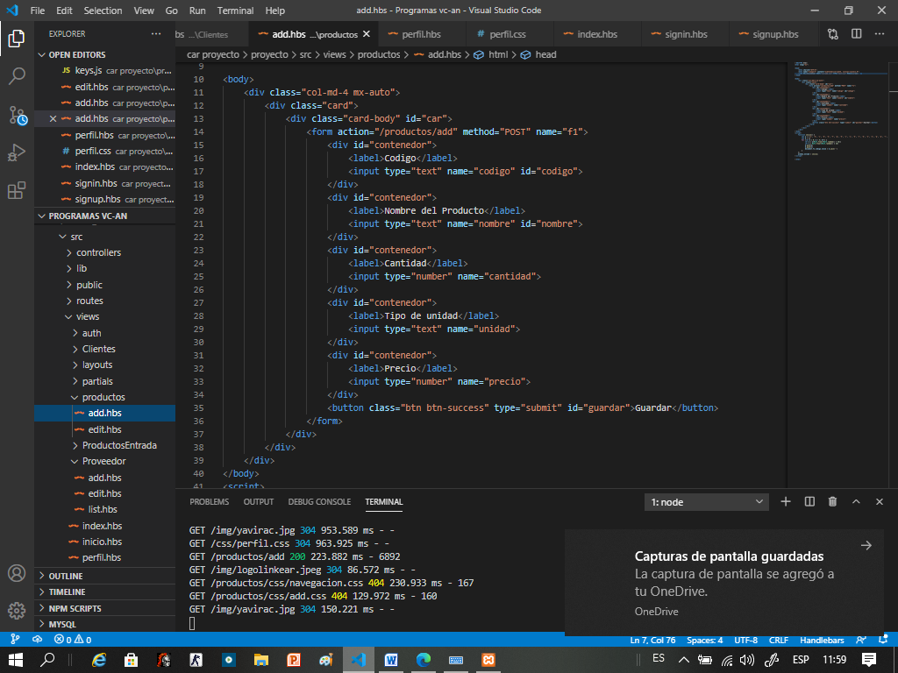

Anexo 12:

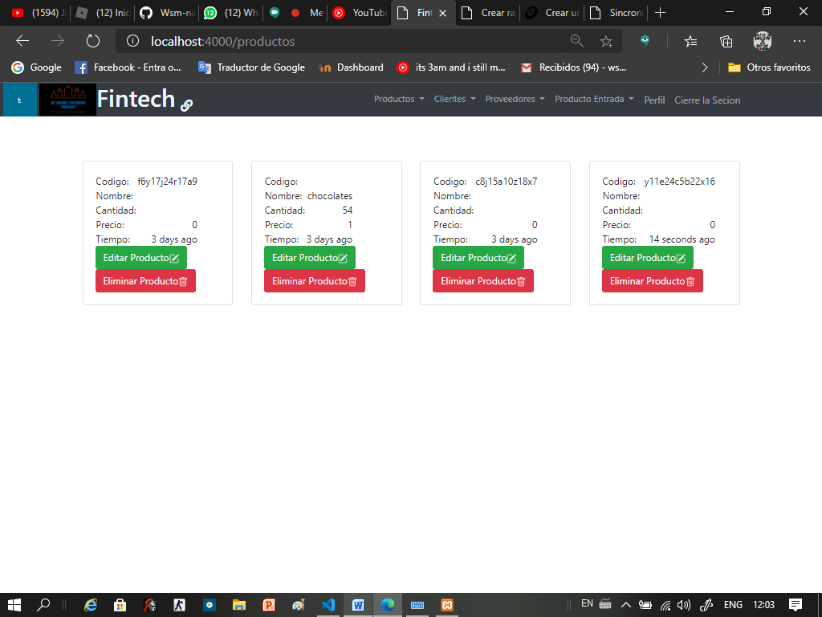

Anexo 13:

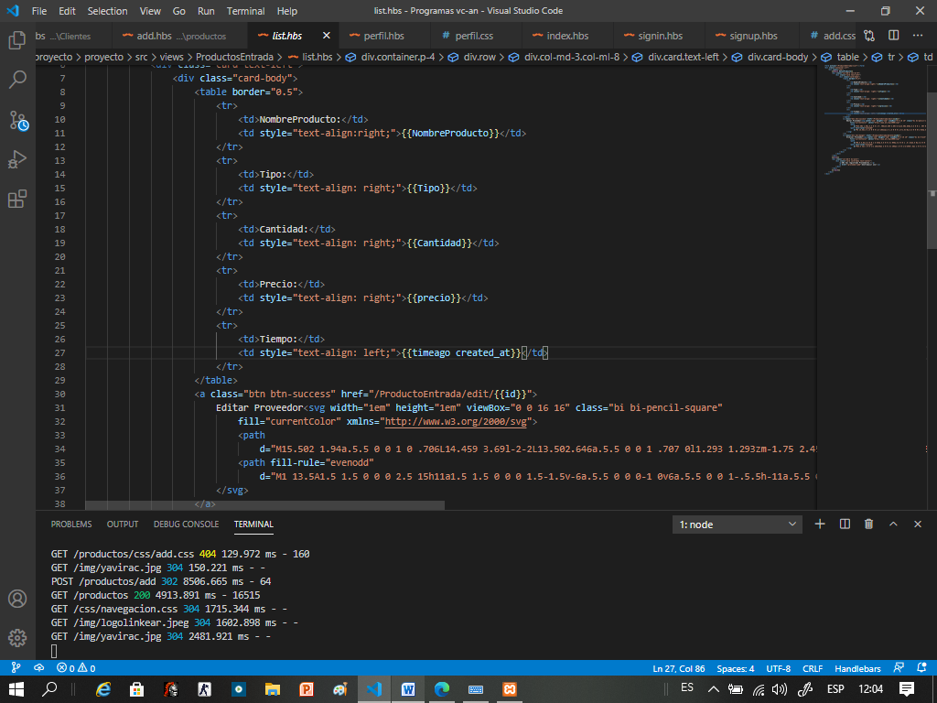

Anexo 14:

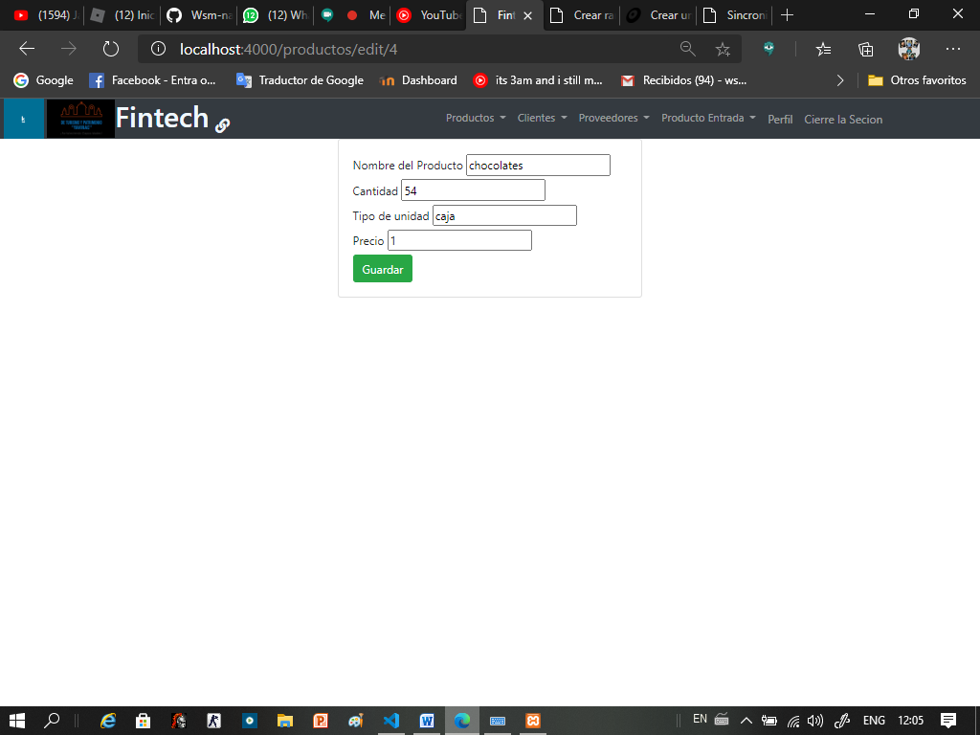

Anexo 15:

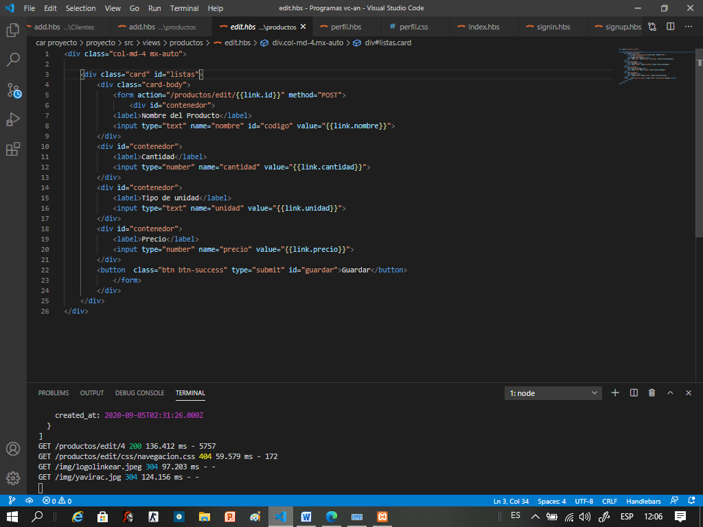

Anexo 16:

Repositorio github

<https://github.com/Wsm-naranjo/Fintech/tree/Proyecto>

Anexo 17:

Pitch elevator